Take Chat V1.0 – Documento de evidência de testes

Passo1: Executando o servidor

Basta dar clique duplo na aplicação ServicoChat.exe

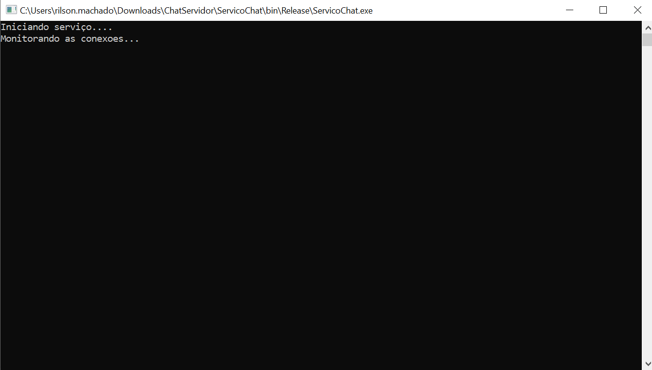

A aplicação está rodando e esperando conexões.

Passo 2: Tela inicial do cliente

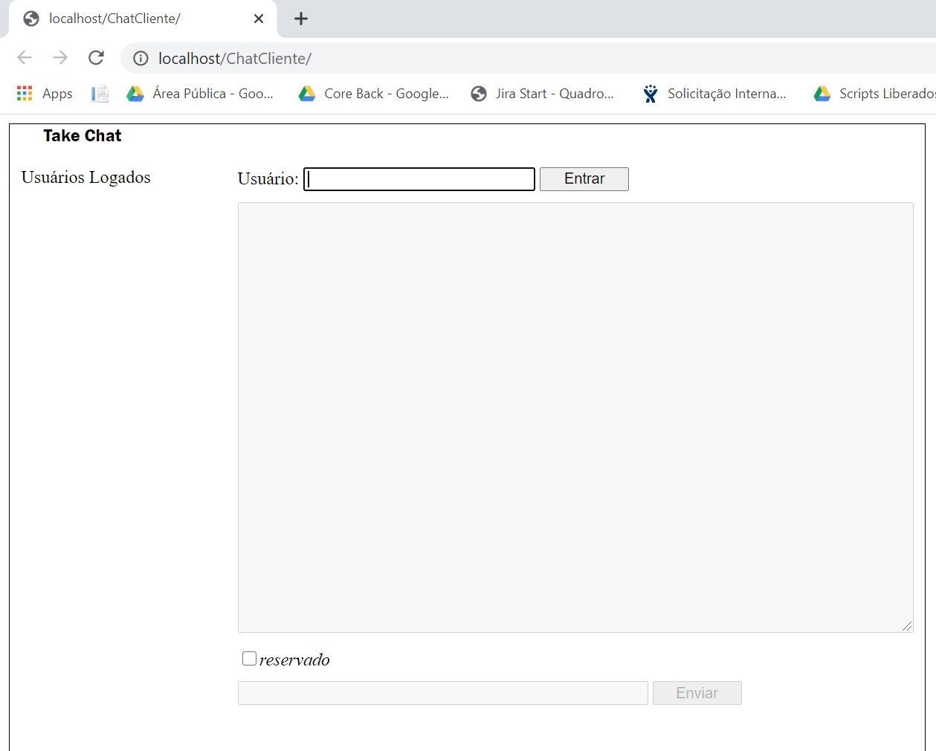

Passo 3: Realizando login

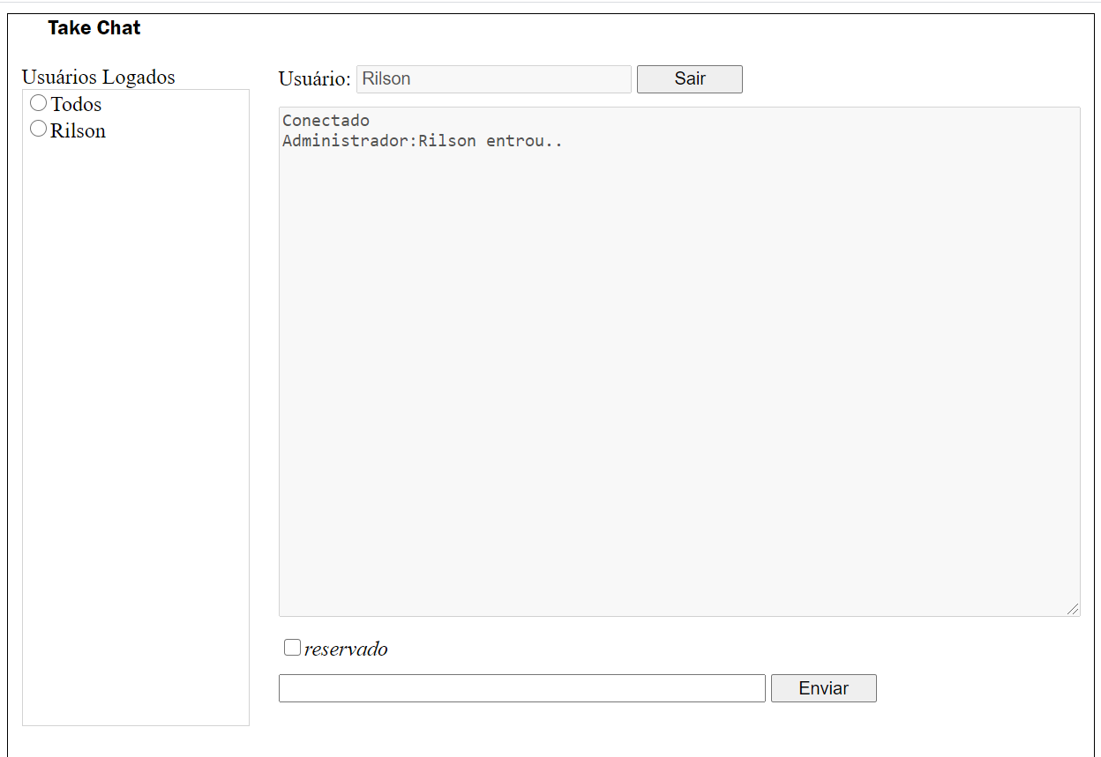

Uma mensagem do servidor é exibida informado que o usuário está logado. Uma lista de usuários logados é exibida no canto esquerdo da tela, a mesma é atualizada a cada novo usuário que entra ou sai do sistema.

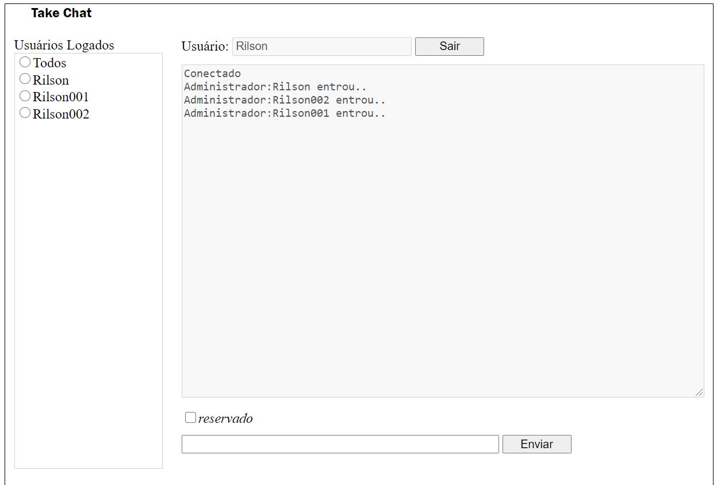

Envio de mensagens.

É possível o envio de mensagens públicas, onde todos os clientes recebem a mensagem.

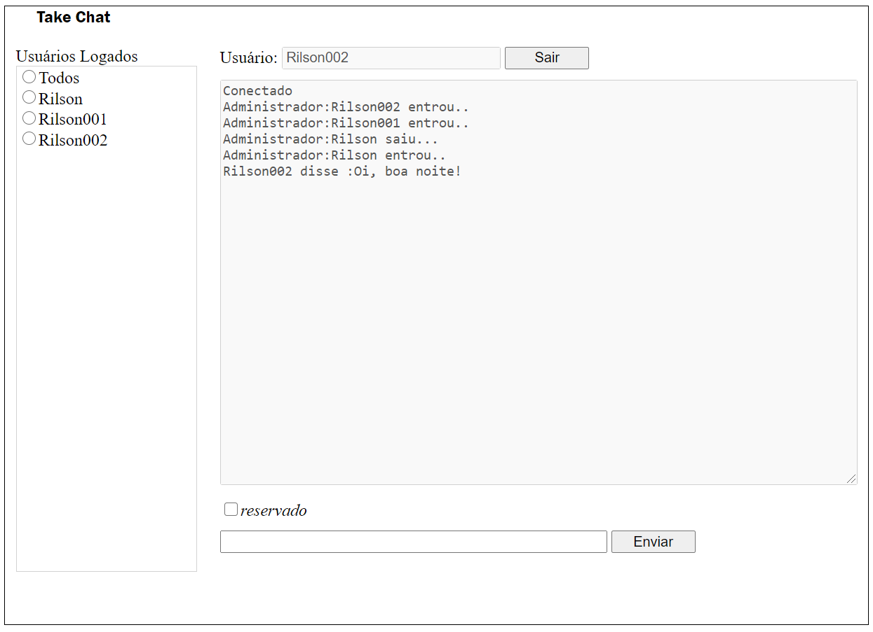

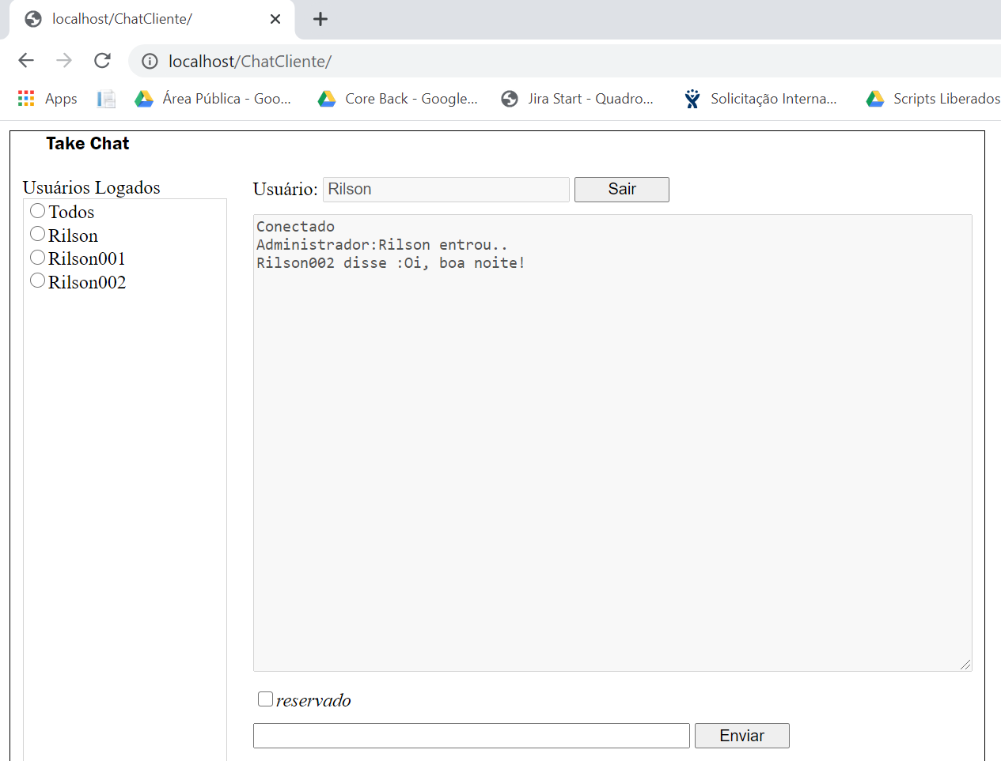

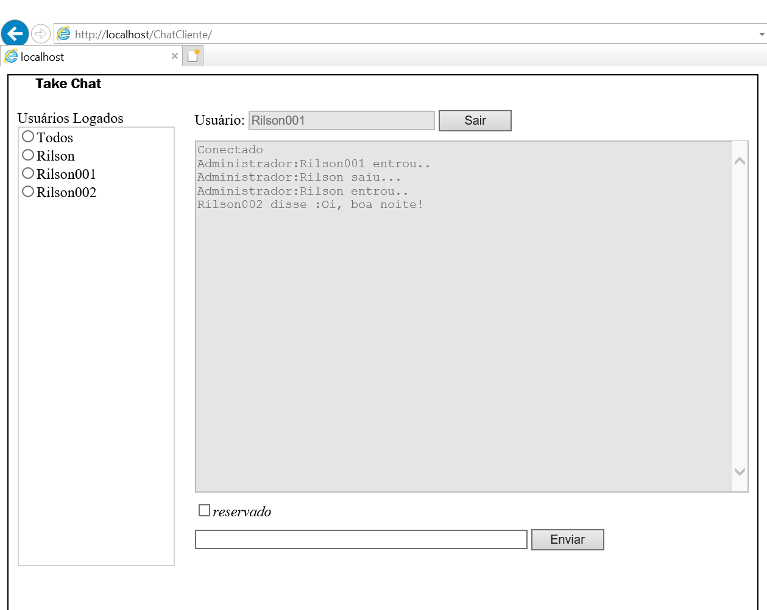

O Envio de mensagens direcionadas a um usuário específico onde todos recebem a mensagem.

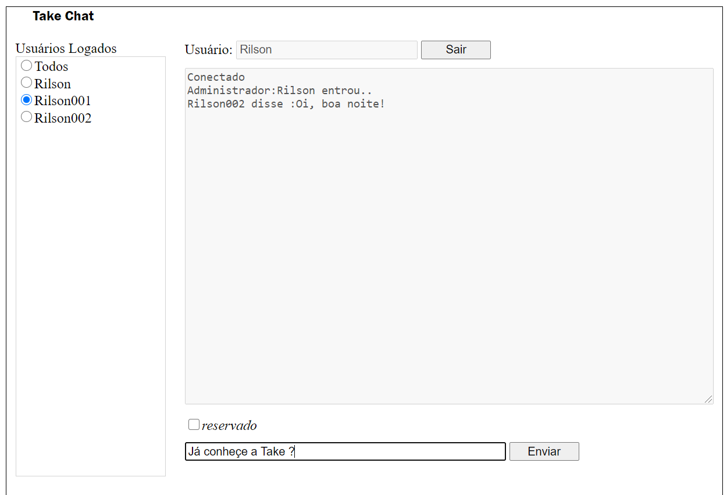

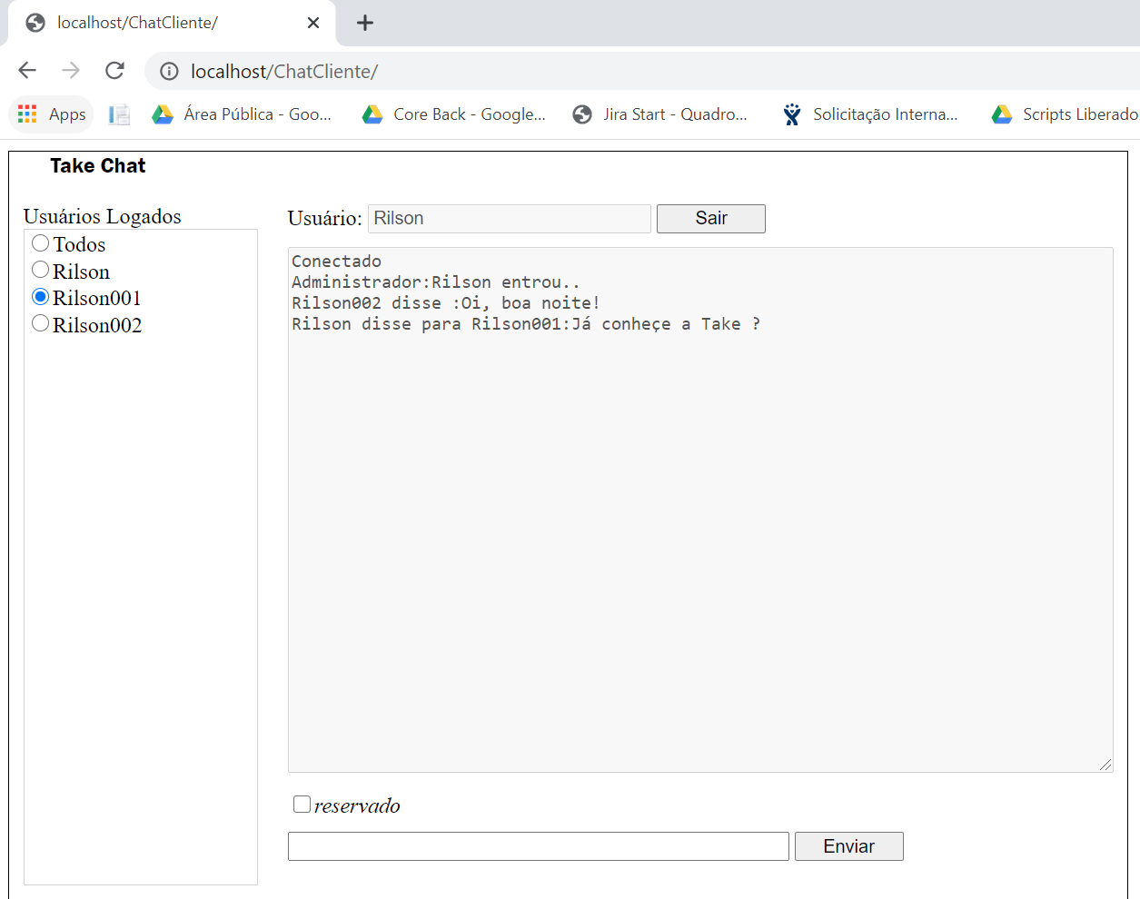

E o envio de uma mensagem reservada, onde apenas quem enviou a mensagem e o destinatário vão receber a mesma. Basta selecionar o usuário na lista de usuários e clicar em reservado.

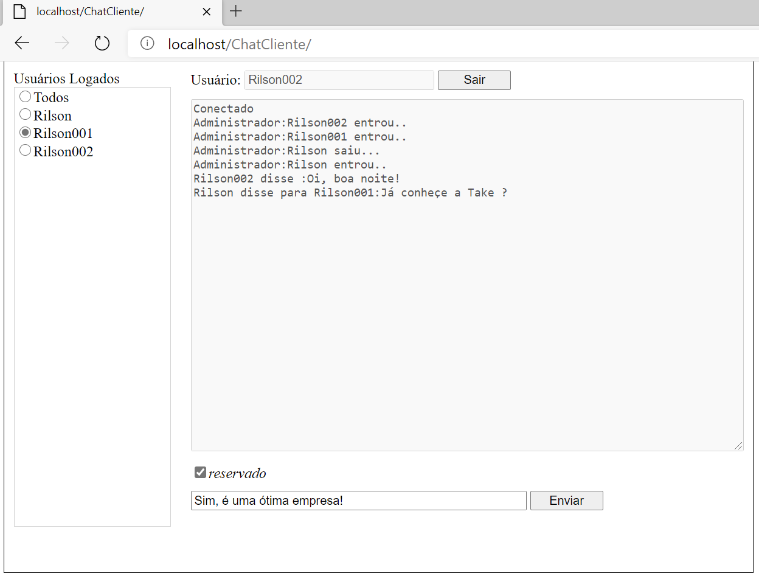

Apenas “Rilson001” e “Rilson002” recebe a mensagem.

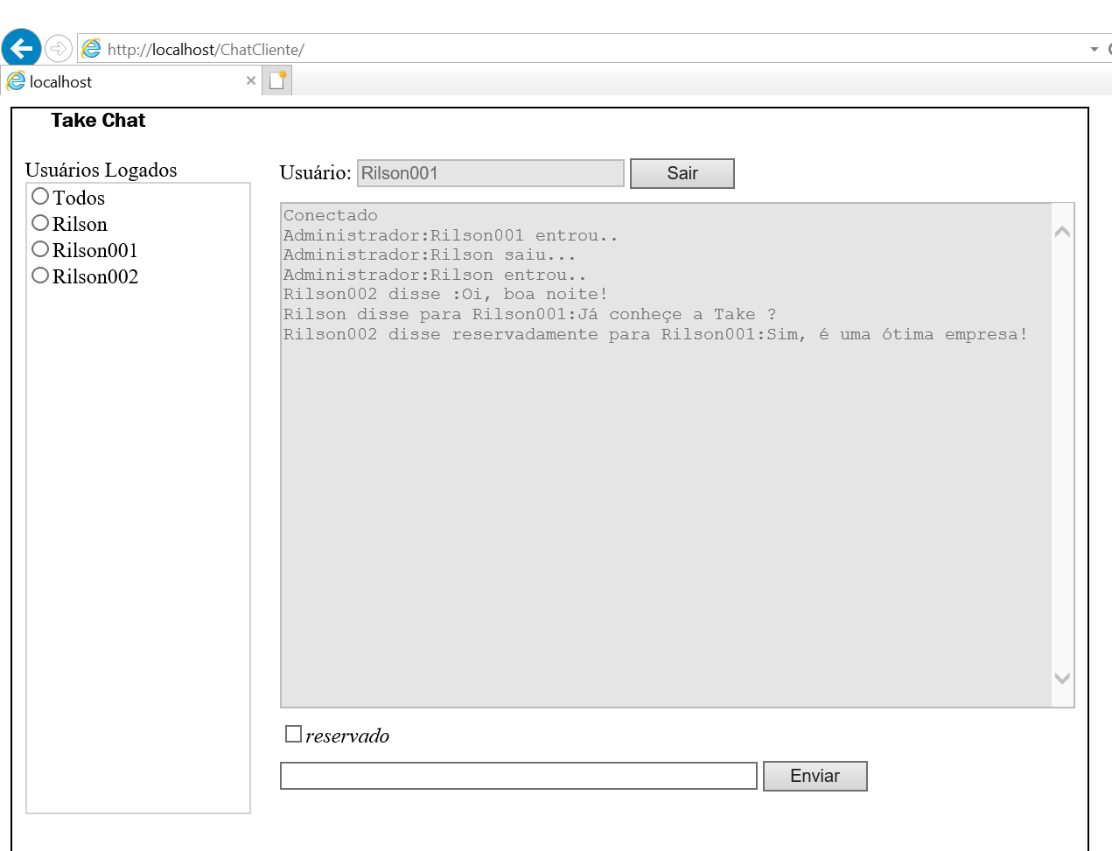

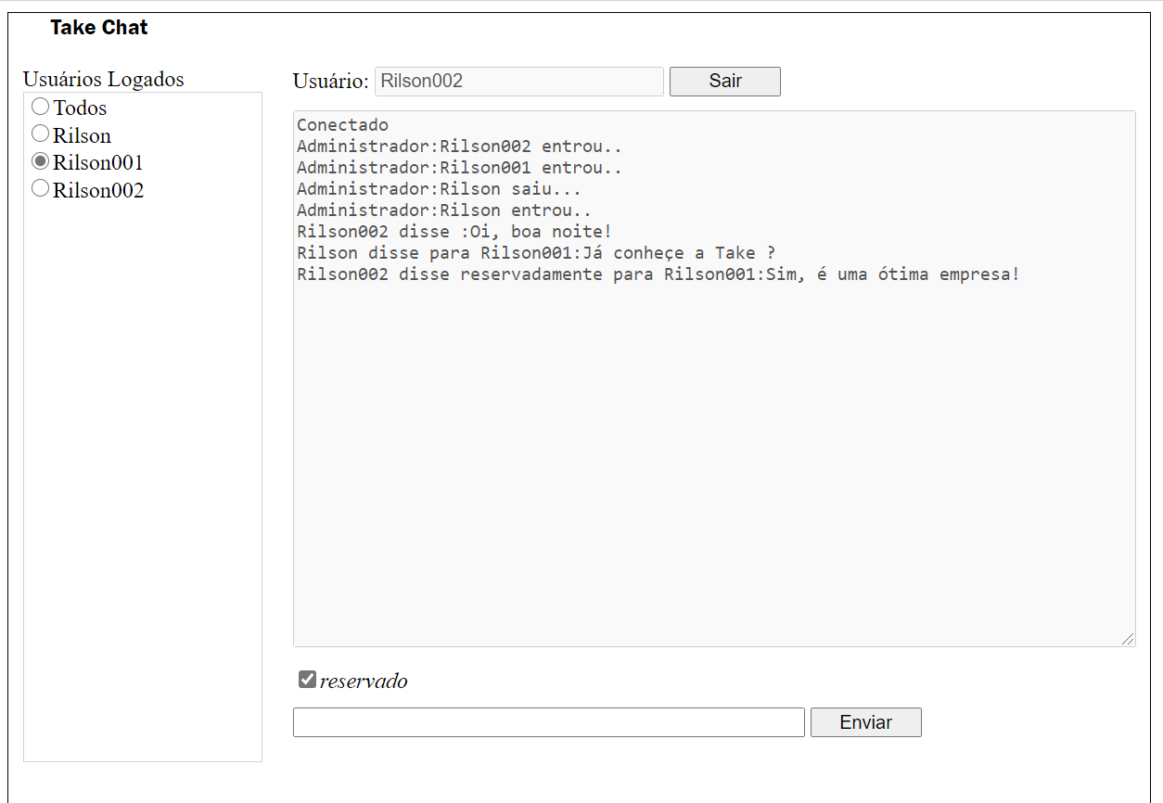

O usuário Rilson, não recebe a mensagem

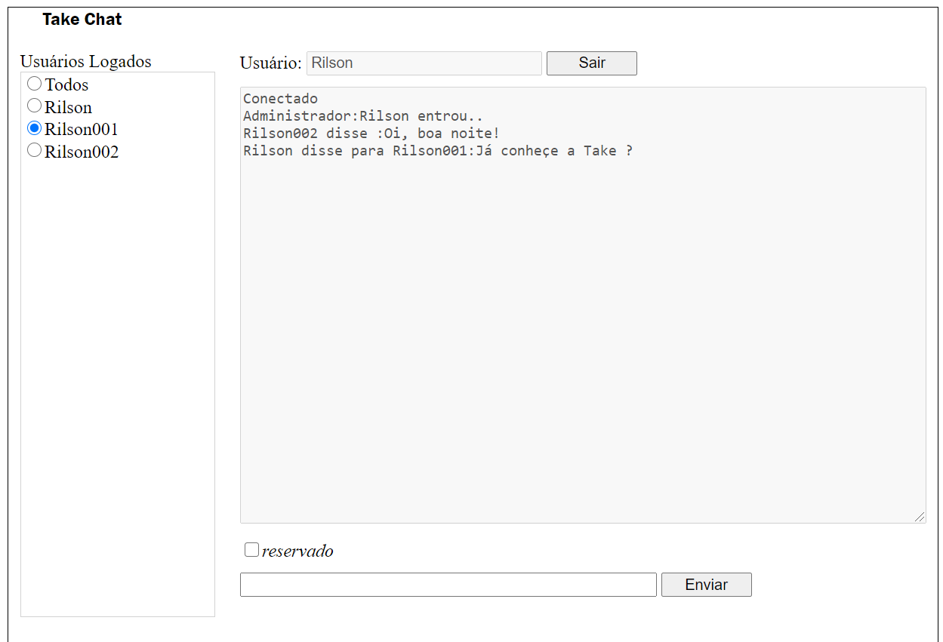

É possível sair do chat

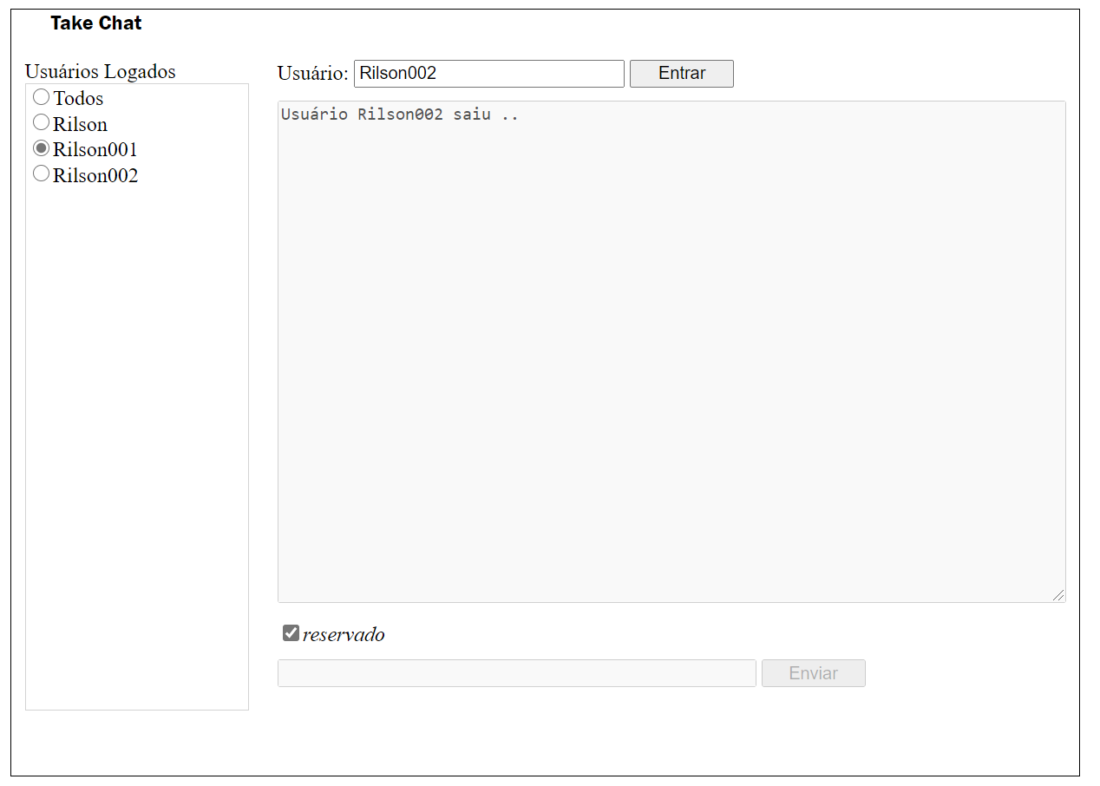

O usuário não receberá mais mensagens

